附件1：
曲阜远东职业技术学院
第五届“五羽轮比”羽毛球比赛方案

一、赛事组织
主办单位：曲阜远东职业技术学院体育工作委员会
承办单位：公共基础教学部
协办单位：党委组织统战部、党委组织宣传部、财务资产处、总务处、学生工作处（部）、团委、各二级学院、教职工体育协会

参赛选手
（一）选手资格
学生组：我校全日制在读专科生（含各专业、各年级），且身体健康、适合参与羽毛球运动。
职工组：我校全体在职教职工，且身体健康、适合参与羽毛球运动。
（二）报名人数
每支参赛队由5名队员组成（至少含有两名女生），每队配备1名教练和1名领队。
（三）组队要求
本次比赛严格遵循“五羽轮比”赛制要求组建队伍。
学生组：以二级学院为单位组队，每个二级学院限报1-2支队伍。
职工组：所有行政部门为一组，二级学院（除马克思主义学院、公共基础教学部）各学院单独成组，马克思主义学院、公共基础教学部为一组，每组至少报名一支队伍。

三、赛事时间、地点
赛事时间：
学生组：2025年11月28日
职工组：2025年12月5日
赛事地点：
曲阜远东职业技术学院高铁校区3号或4号楼负一层

四、赛事项目及规则
本次比赛为“五羽轮比”团体赛，仅设置混合团体对抗项目，不单独划分男单、女双等单项，5名队员通过轮换共同完成比赛，强调团队整体协作与战术配合，充分体现“五羽轮比”赛制的核心特色。
（一）混合团体比赛
1.混合团体比赛不设分组，采用“五羽轮比”赛制，先到50分的队伍获胜。
2.混合团体赛每场比赛出场选手只能是5人，并且其中必须至少有2名女选手。
3.后一节比赛的选手与前一节必须有一人相同，且只能有一人相同；每名选手必须打两节比赛。比如：
甲队：1、2、3、4、5、乙队：A、B、C、D、E。第一节1/2vsA/B,第二节由3替换1,C替换A，变为2/3vsB/C,以此类推，5节的总对阵就是：
1/2 VS A/B
2/3 VS B/C
3/4 VS C/D
4/5 VS D/E
5/1 VS E/A
4.每场比赛开始前15分钟必须提交出场名单表，不能按时提交者，以当场比赛弃权处理。
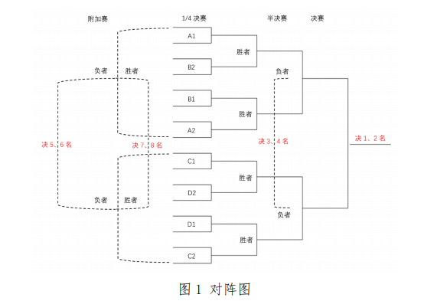
（二）比赛规则
1.每个队伍五名队员上场（其中至少两名是女队员)。
2.比赛以双打的方式进行。
3.比赛采用50分制，先到50分为胜。
4.每场比赛第一次出现得分为10、20、30、40分时双方各换下一名队员。
5.一局比赛分为五场，每名队员打两场。
6.示例
甲队：1-2-3-4-5
乙队：A.B.C.D.E
第一场：1+2 对阵 A+B
第二场：2+3 对阵 B+C

五、奖励设置
本次比赛围绕“五羽轮比”赛制的团队协作特点，侧重表彰团队表现与组织能力，具体奖项如下：
（一）学生组
1.团体冠军
1名，颁发定制奖杯1座、队员每人荣誉证书1本及运动奖品。
2.团体亚军
1名，颁发荣誉奖牌1块、队员每人荣誉证书1本及运动奖品
3.团体季军
1名，颁发荣誉奖牌1块、队员每人荣誉证书1本及运动奖品。
4.优胜奖
根据参赛队伍总数量而定，颁发荣誉证书。
5.优秀教练员奖
对获奖参赛队伍的教练，颁发“优秀教练员”荣誉证书。
- 职工组
团体冠军、亚军、季军各1名，优胜奖若干，颁发荣誉证书。
六、附则
（一）各参赛队伍需严格遵守比赛规则，服从裁判与工作人员安排，若对比赛结果有异议，需由教练员向组委会提交书面申诉，组委会在1小时内予以答复，严禁现场争执或扰乱秩序；
（二）参赛队员需提前30分钟到达比赛现场签到，迟到15分钟及以上视为“自动弃权”；
（三）本方案最终解释权归曲阜远东职业技术学院体育工作委员会办公室所有，主办方有权推迟比赛时间，并提前通知各参赛队伍，调整后的赛程将重新公示。

